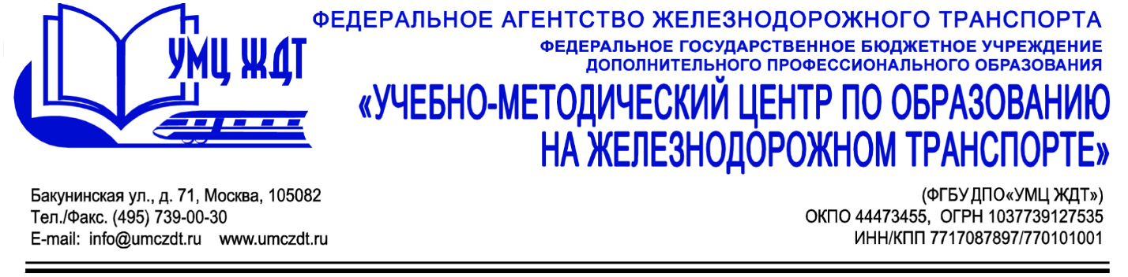

Учебный план

дополнительная профессиональная программа (повышение квалификации)
«Формирование навыков оказания первой помощи как условие реализации Федерального Закона от 29.12.2012 г. № 273-ФЗ «Об образовании в Российской Федерации»

Учебный план программы включает в себя 1 учебную дисциплину и 1 модуль, рассчитан на 72 часа, из них лекции – 17 ч., практические занятия и самостоятельная работа – 55 ч., зачет – 8 ч.

№ п/п | Наименование дисциплин (УД), модулей (М) | Всего часов | в том числе |  |  | Формы аттестации
 |  |  | лекции | практич.  занятия | самост.  работа
1 | УД 1. Нормативно-правовые требования к организации образовательной деятельности обучающихся | 6 | 4 | - | 2
 | Форма промежуточной аттестации | 4 | - | 4 | - | зачет
2 | М 1. Оказание первой помощи | 58 | 13 | 17 | 28
 | Форма итоговой аттестации | 4 | - | 4 | - | зачет
 | Всего: | 72 | 17 | 25 | 30

